移动端安卓5.52.10（iOS 5.52.7）版本更新内容介绍
1. 消息
• 创建新群聊时，可根据群成员判断是否有重复群组。
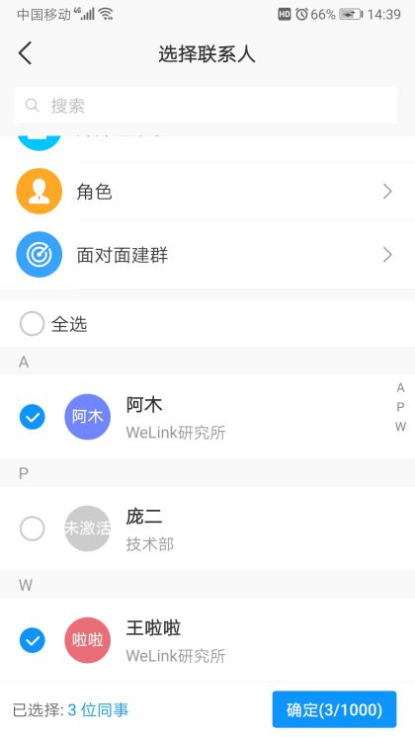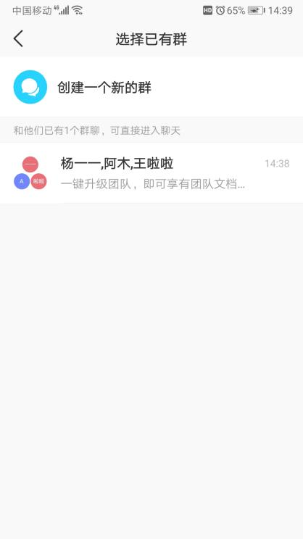
2. 日历
• 新增编辑入口，可对未开始会议进行内容调整。
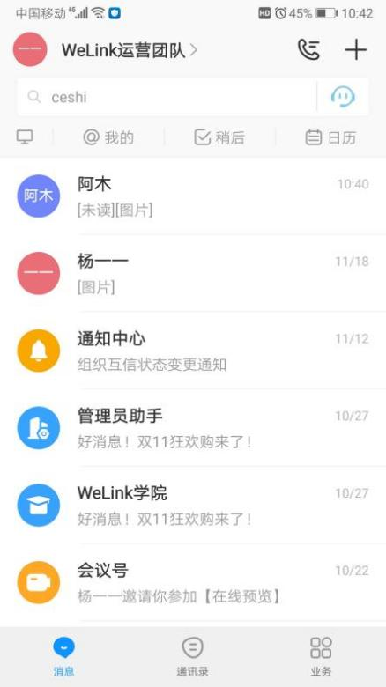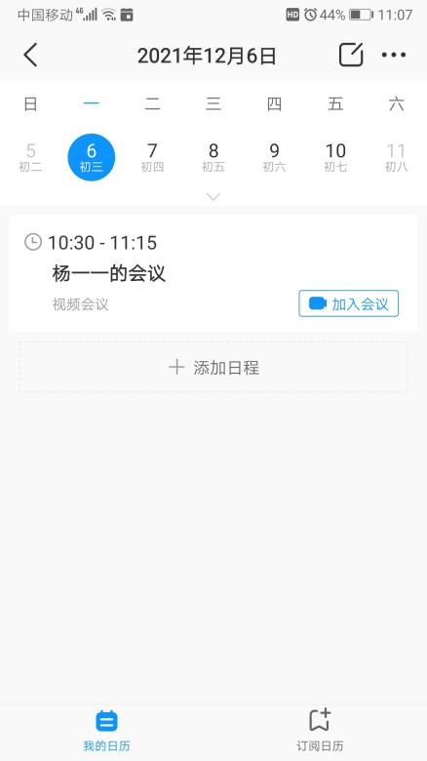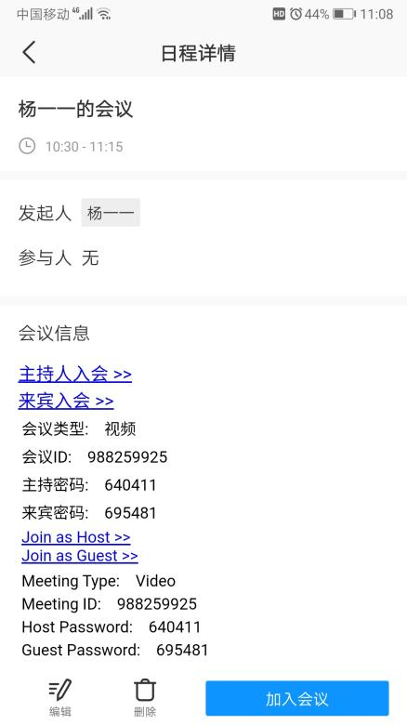
3. 云空间
• 协作文档状态下横屏预览演示文档时，可一键播放。
